**СОБЕРИ СЛОВО**

Цель игры: поставить буквы в нужном порядке, подписать картинку.  
Ребенок называет правильное слово, потом прислушивается к себе и подбирает буковки для записи в клеточках.

[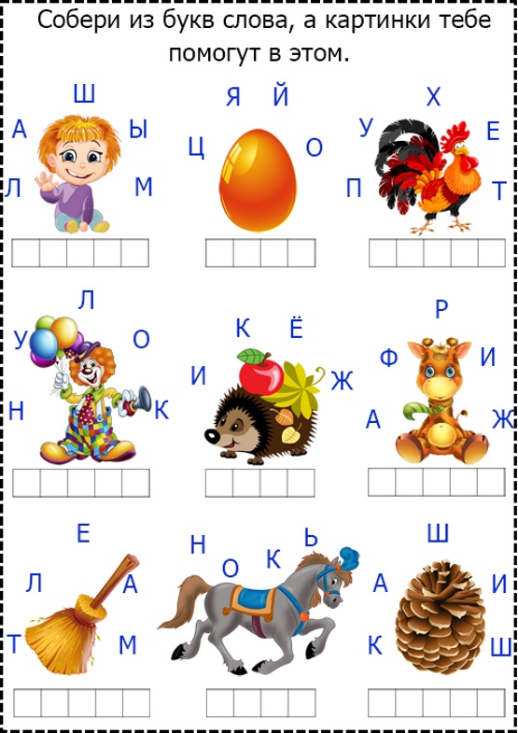](https://orechi.ru/wp-content/uploads/2018/10/soberi-slova-2.jpg)

[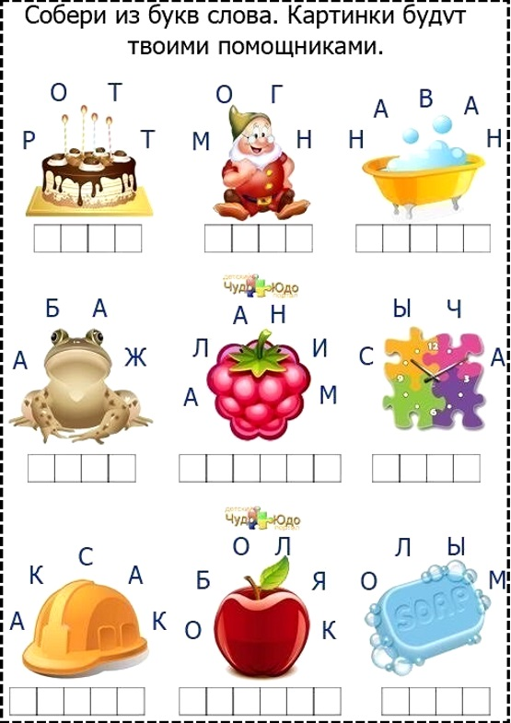](https://orechi.ru/wp-content/uploads/2018/10/soberi-slova-1.jpg)